

Formulación y evaluación de los componentes de estudio para proyectos agroecológicos

**Breve descripción:**

Este componente formativo comprende el análisis y descripción de los estudios que conforman la formulación y evaluación de los proyectos, entre los que se destacan el de mercadeo, técnico, administrativo, ambiental y financiero.

**Julio de 2024**

Tabla de contenido

Introducción 4

1. Estudio de mercado 6

1.1 Identificación del bien o servicio 7

1.2 Identificación de la demanda 11

1.3 Identificación de la oferta 13

1.4 Identificación del precio 15

1.5 Estrategia de mercado 16

2. Estudio Técnico 19

2.1 Localización 20

2.2 Tamaño 21

2.3 Identificación y descripción del proceso 22

2.4 Organización y cronograma 23

3. Estudio Administrativo 23

3.1 Planeación estratégica 24

3.2 Análisis DOFA 26

3.3 Organigrama 26

3.4 Aspecto legal 27

4. Estudio Ambiental 32

4.1 Legislación ambiental 33

4.2 Evaluación e impactos ambientales 35

5. Estudio financiero 39

5.1 Inversiones y costos 40

5.2 Flujo de caja 43

5.3 Punto de equilibrio 44

Síntesis 47

Glosario 49

Material complementario 50

Referencias bibliográficas 52

Créditos 55

Introducción

Estimado aprendiz bienvenido al componente formativo: formulación y evaluación de los componentes de estudio para proyectos agroecológicos, contemplado dentro del plan de estudios del programa **gestión de sistemas agroecológicos**, para iniciar lo invitamos a recorrer el siguiente video:

1. Programa gestión de sistemas agroecológicos



[**Enlace del video**](https://www.youtube.com/watch?v=QLWCKEB0cHE)

|  |
| --- |
| **Síntesis del video: formulación y evaluación de los componentes de estudio para proyectos agroecológicos.** |
| Apreciado aprendiz, bienvenido al componente formativo denominado formulación y evaluación de los componentes de estudio para proyectos agroecológicos. En éste se explican todas las etapas y estudios que hacen parte del proceso de formulación de proyectos productivos, como el estudio de mercado, el estudio financiero, el estudio técnico, el estudio administrativo, el estudio ambiental.  Los cuales brindan información relevante de carácter financiero, económico y social que además permiten identificar los procesos que están orientados a obtener mayor rentabilidad a la hora de realizar un proceso de inversión en el sector agropecuario. Por tanto, la adecuada apropiación y desarrollo de las actividades propuestas en este componente le permitirán realizar un análisis de inversión teniendo el menor riesgo financiero mediante la evaluación, formulación y gestión de proyectos que obtengan una utilidad, no solo monetaria y de dinero, sino también una utilidad social que beneficie tanto a la comunidad como a los productores. |

# Estudio de mercado

El estudio de mercado tiene como finalidad hallar y cuantificar el fragmento de demanda que no ha sido cubierta por la oferta y que puede abastecerse con el producto generado en el proyecto agropecuario.

Cuando se hace referencia al mercado, se está hablando de los factores que influyen en este y la comercialización del bien agrícola o pecuario que será objeto del proyecto; para el desarrollo de este estudio se debe hacer referencia de la identificación del bien (piscicultura, ganadería de leche o de carne, cacao, arándano).

En el análisis de mercado es necesario conocer las preferencias de los consumidores, identificar quienes van a proveer los insumos necesarios para el proceso de producción, transporte de insumos y productos, conocer la normatividad que rige el sector o que es necesaria para iniciar el trámite para exportación si es del caso, además de los requerimientos técnicos, sanitarios y legales del país donde va a ser enviado el producto.

**Se debe recordar que las funciones del mercadeo son:**

* Ejecutar el mercado tomando en cuenta al consumidor.
* Investigar permanentemente al consumidor, considerar la competencia, los productos más vendidos y los diferentes mercados.
* Seleccionar los clientes importantes y buscar fidelizarlos.
* Explorar los mercados innovadores.
* Acoplarse y responder rápido a la innovación.
* Proteger el producto de diversas amenazas del mercado.
* Realizar y promocionar la marca.
* Buscar liderar el mercado. (enciclopedia económica, 2021).

De manera alterna se debe identificar variables como: el precio, origen, calidad, disponibilidad en el mercado local o regional de los insumos que son necesarios para la producción del bien que se pretende producir.

En el estudio de mercado es imprescindible realizar una descripción del motivo, por el cual se realiza el proyecto, si se formula para abrir nuevos mercados en el exterior, para comercializar como un nuevo producto, para sustituir importaciones o con el fin de competir con productos tradicionales; otro ítem a tener en cuenta, son las condiciones del mercado objetivo, aquí es preciso tener el conocimiento de las características que presenta el mercado local, mercado regional, mercado nacional o el mercado externo al cual va dirigido el proyecto.

## 1.1 Identificación del bien o servicio

El primer factor es la identificación del bien, en este aspecto se debe hacer una caracterización detallada de las condiciones que va a presentar el producto en el momento de la venta al destino final; para la identificación inicialmente debemos tener presente a qué sector productivo pertenece el producto agropecuario.

En Colombia se han identificado tres sectores productivos que son:

* Sector primario, realiza la explotación de recursos naturales como minería, agricultura, caza, pesca y silvicultura.
* Sector secundario, realiza la transformación de los productos del sector primario.
* Sector terciario o de servicios, que realiza actividades de comercialización o prestación de servicios, turismo, educación, transporte, servicios financieros y las TIC.

En el estudio de mercado del sector agropecuario (primario), se debe tener en cuenta que los productos o bienes que son objeto de comercialización son organismos vivos, por lo tanto, para la identificación del producto se debe tener en cuenta características que le otorgan valor en el mercado como: el grado de madurez, la firmeza, color, presentación, peso o si es un producto transformado que necesita condiciones de conservación específicas; en este componente se debe identificar los parámetros que generan valor en el producto y o van a diferenciar del producto de la competencia.

Una posible caracterización para los productos agrícolas y pecuarios es el que se propone a continuación:

**Sector:** aquí se debe identificar el sector productivo al que pertenece el producto o servicio; si pertenece al primario agropecuario se puede clasificar de la siguiente forma:

**Agrícola**

* **Frutos**: pomo (manzana y níspero, entre otros), vainas en fresco (frijol y habas, entre otros), cereza (uva y tomate, entre otros), agregado (fresa, mora, frambuesa), colectivo (piña e higo), aguacate, arándano, plátano, banano.
* **Semillas**: cariópside (trigo, maíz), frijol, arveja, cacao, café.
* **Estructuras vegetativas:** tallos (apio, palmito y espárragos), hojas (lechuga y acelga, entre otros).
* **Estructuras reproductivas**: flores ornamentales, coliflor y brócoli.
* **Estructuras subterráneas**: raíces (zanahoria y remolacha, entre otros), tubérculos (papa), rizomas (jengibre).

**Pecuario**

* **Subproductos agropecuarios:** huevos, derivados lácteos, cueros.
* **Especies menores**
* **Ganado doble propósito**
* **Ganado lechero**
* **Ganado para carne.** (Puentes, 2011, p. 46). Adaptación realizada por el autor, 2021.

**Identificación del bien o servicio**

Estimado aprendiz, para la identificación inicialmente debemos tener presente a qué sector productivo pertenece el producto agropecuario. A continuación, más detalle a través del siguiente video:

[**Enlace de video**](https://www.youtube.com/embed/HIA7aRfcMsw?si=ABjahLrLulgUk3-X%27))

**Uso:** se debe identificar ¿para qué se usa?, ¿cómo se usa?, y ¿cuáles son sus principales aplicaciones?, si aplica para el bien o servicio.

**Usuario:** aquí se establece la ubicación espacial de los consumidores finales, además identificar, gustos, fiestas nacionales, credo religioso, actividades comunitarias, nivel de ingreso, sexo, estrato.

**Presentación:** la forma de presentación es uno de los factores que más liga al producto con el usuario y que suele tener alguna importancia en la estructura de costos, es el caso de la leche pasteurizada, por ejemplo, que su precio varía significativamente dependiendo de que su presentación sea en botella, en bolsa, o en caja de cartón.

**Características físicas:** tamaño, color, peso, textura, olor, sabor, aroma, si es perecedero o no, etc.

**Composición**: si es un producto procesado se indica qué insumos se usaron en la producción, esto también ayuda a identificar si los insumos usados en el proceso se consiguen en la región, el costo, tipo de transporte, la disponibilidad, etc.

**Producto**: establecer si el producto es de consumo final (duradero o perecedero, necesario o suntuario, habitual, no habitual, etc.); producto de temporada, tradicionales, de alta o baja rotación, etc.

**Sustitutos:** se debe indicar la existencia y características de otros productos que pueden competir en su consumo. Un bien puede convertirse en sustituto por efectos de cambio en la calidad, en la presentación, en los precios, en el gusto de los consumidores, en la presión publicitaria o a causa de los desarrollos tecnológicos, etc.

**Precios y costos:** el objetivo de establecer los costos y precios es poder usar esos valores que deben ser indagados con los comercializadores a nivel minorista, mayorista y al consumidor final, para establecer los rangos de precios y costos que puede tener el producto para usarlo en la valoración del posible margen de ganancia y precio de comercialización del producto.

**Condiciones legales:** en este ítem debe realizarse una revisión de la normatividad vigente que pueda afectar el proceso de producción y comercialización; por ejemplo la resolución 407 de 2019 en la que establecen los Planes Departamentales de Extensión Agropecuaria PDEA, en los que se priorizan las líneas productivas que van a recibir recursos públicos para inversión; o la resolución del Instituto Colombiano Agropecuario ICA 4174 de 2009 en la que se reglamenta la certificación en buena prácticas agrícolas en la producción primaria de fruta y vegetales para consumo en fresco o incluso, la resolución ICA 448 de 2016 que permite el registro de predios de producción de fruta fresca para exportación y el registro de los exportadores y plantas empacadoras. (Miranda, 2005, p. 93).

## 1.2 Identificación de la demanda

Cuando se realiza el estudio de la demanda se hace una labor de búsqueda de información la cual debe ser sistemática, enfocada en registrar eventos como cantidad de producto que puede llegar a ser vendido, cantidad de producto que una comunidad puede llegar a adquirir, analizar los precios, identificar los gustos o preferencias y la capacidad de compra de los consumidores.

La información recolectada y analizada al finalizar la identificación de la demanda aporta elementos básicos para el estudio técnico, esto se traduce en el tamaño o la capacidad de producción, esta información describe la disponibilidad de insumos lo que debe concordar con otros elementos como la capacidad financiera, técnica y administrativa. Para orientar mejor el estudio de la demanda debemos reconocer el objetivo.

Este depende de la intención del formulador del proyecto, puede ser para la generación de ingresos, caso en el que se busca una retribución económica satisfaciendo el interés privado o, por el contrario, puede plantearse un objetivo que solicite el bienestar de una comunidad (social), en este caso el proyecto generaría unos impactos positivos en un grupo de personas o región, sin perseguir la retribución económica.

En el desarrollo del análisis de la demanda, se debe determinar la población objetivo, es el grupo de personas a las cuales se les desea vender el producto, esta población debe caracterizarse teniendo en cuenta valores como edad, sexo, nivel escolar, estado civil, tamaño de la población (número de personas), tasa de crecimiento; además se debe obtener información sobre nivel actual del ingreso y establecer la zona de influencia que es identificar en lo posible sobre un mapa la zona geográfica en la que se desea comercializar el producto objeto del proyecto; la información anterior también es conocida como área de mercado.

Otra de las variables que es de gran importancia en el estudio de la demanda es el comportamiento del precio del producto a través de los años; para esto una de las formas de determinar los momentos de mayor o de menor oferta y de mejores o menores precios es utilizando las series de volúmenes de producto comercializado y las series de precios al consumidor.

Todos los mercados están compuestos por una serie de submercados o **“segmentos”** de consumidores que tienen entre ellos características comunes de tipo demográfico, geográfico, psicológico, económico, étnico, cultural, etc. (Miranda, 2005, p. 99).

La **“segmentación”** del mercado permite, entonces, organizar y clasificar la demanda, de acuerdo a ciertos y determinados atributos; en efecto, este proceso nos conduce a conocer, entre otros:

* El número actual de demandantes.
* El número potencial estimado de compradores del bien o servicio.
* Los lugares donde suelen hacer las compras los consumidores (zonas urbanas/rurales, grandes supermercados, pequeños expendios, tiendas virtuales, si el bien o servicio entrega a nivel domiciliario).
* La ubicación geográfica de los productores y distribuidores.
* Frecuencia con que se efectúan las compras (mensual, semanal, diaria).
* Motivación y actitudes con respecto a la mercancía adquirida, el ritual de compra.
* Indicadores de cambio en los hábitos de compra.
* Características de los compradores o usuarios (edad, sexo, raza, nivel de ingresos, tamaño de la familia, etc.). (Miranda, 2005, p. 99).

**Identificación de la demanda.**

El estudio de la demanda se hace una labor de búsqueda de información, la cual debe ser sistemática, enfocada a registrar eventos como se puede consultar en el documento **infografia_identificacion_demanda** que se encuentra en la carpeta Anexos.

## 1.3 Identificación de la oferta

En la identificación de la oferta se busca establecer la cantidad de producto que se necesita para cubrir la demanda o necesidades de una población en el futuro; esa no es una labor fácil debido a que para tener una aproximación real es necesario tener la información de la competencia para poder tener una visión global de la cantidad de producto sembrado y por lo tanto estimar la posible cantidad (oferta) de producto a ofrecer.

La oferta es también una variable que depende de otras, tales como: los costos y disponibilidad de los insumos, las restricciones determinadas por el gobierno, los desarrollos tecnológicos, las alteraciones del clima (especialmente en la oferta agrícola y agroindustrial), los precios de los bienes sustitutos y complementarios, la capacidad instalada de la competencia, etc.

Para iniciar la identificación de la oferta, es necesario generar una lista con los datos de los proveedores de insumos con la siguiente información:

➢ Nombre de la empresa.

➢ Características de su producción (artesanal o industrial).

➢ Precios de los insumos.

➢ Participación en el mercado.

➢ Sistemas de comercialización.

➢ Sistema de ventas (crédito, contado) y canales de comercialización.

➢ Localización.

Al igual que en la demanda, para la oferta es posible realizar de manera estadística el análisis histórico, actual y futuro con el fin de verificar las cantidades que se ofrecieron, que se ofrecen y que se ofrecerán; recuerde que para este estudio necesita recolectar buena información, esta se clasifica en dos clases, primaria, que es la que se obtiene directamente de los productores, o de una organización o del cultivo o explotación pecuaria; y la segunda clase de información es la secundaria, que se obtiene de las encuestas realizadas por alguna entidad como el DANE, un artículo de investigación o de un trabajo escrito realizado por instituciones o personas.

## 1.4 Identificación del precio

En la determinación de precio de los productos se tiene en cuenta el valor de los insumos, condiciones de la oferta y la demanda; una definición de precio es la siguiente: es lo que se da a cambio por un bien o servicio, puede ser el dinero que se entrega por un producto deseado. Es un condicionante, puesto que está sujeto a los precios que maneja la competencia. (Puentes, 2011, p. 55).

Existen cinco objetivos que se pueden utilizar para la fijación del precio por parte de una empresa o productor:

* Objetivos de ventas o participación en el mercado: estos objetivos persiguen el incremento de las ventas o el aumento de la participación en el mercado (porcentaje de las ventas de un producto con respecto a las ventas totales de esa industria) y se logra al asignar un precio más bajo que el ofrecido por la competencia.
* Objetivos orientados a utilidades: persiguen elevar al máximo el nivel de las utilidades.
* Objetivos de efecto competitivo: buscan generar en la competencia una disminución en sus ventas.
* Objetivos de satisfacción del cliente: asignación de precios que busca la satisfacción del cliente como principal objetivo.
* Objetivos de mejoramiento de imagen: el precio permite hacer inferencias acerca de la calidad del producto. Este objetivo tiene como particularidad su importancia en los productos de lujo. (Puentes, 2011, p. 53)

## 1.5 Estrategia de mercado

La parte final del estudio de mercado se debe establecer una estrategia del producto seleccionado, por lo que establecer una estrategia de mercadeo, esta debe presentar una combinación de elementos comerciales conocida como las cuatro P:

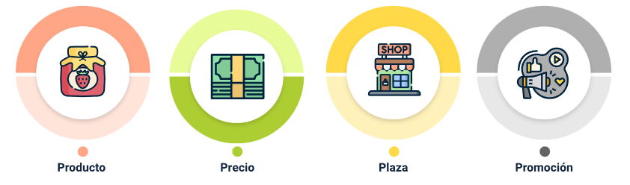

Para definir el producto es necesario responder a la pregunta ¿es un producto final o es un producto industrial?, el segundo paso es determinar la calidad del producto y estandarizarlo; para esto debe tener en cuenta el ciclo de vida del producto y sus cuatro etapas introducción, aceptación o crecimiento acelerado, maduración y declinación. Recuerde que las especificaciones y calidad del producto deben ser muy específicas para que puedan ser comercializadas en el mercado deseado.

Gráfico 1. Ciclo de la vida de un producto

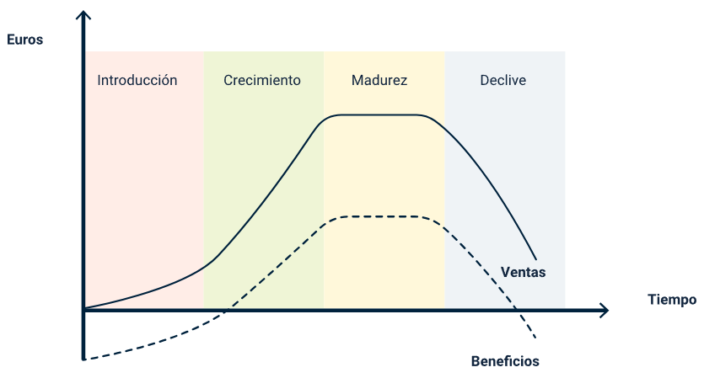

Nota. Tomado de Martínez (2017).

El precio también debe estar establecido de acuerdo con la calidad del producto; por ejemplo tres clases de café con combinaciones de calidad y precio diferentes, el primer café de baja calidad que proviene de mezcla de variedades, malas pasillas, mohoso, con fermento y reposado por lo que se comercializa a un precio económico; Una segunda clase de café de calidad media con pocos defectos, pero con sabor a grano verde, posee un precio que corresponde a una adecuada relación precio/calidad; por último un café especial con una prueba de tasa superior a 85 puntos, de tostión y molienda media, proveniente de cafés arábigos y con denominación de origen.

Gráfico 2. Estrategia según precio y calidad.

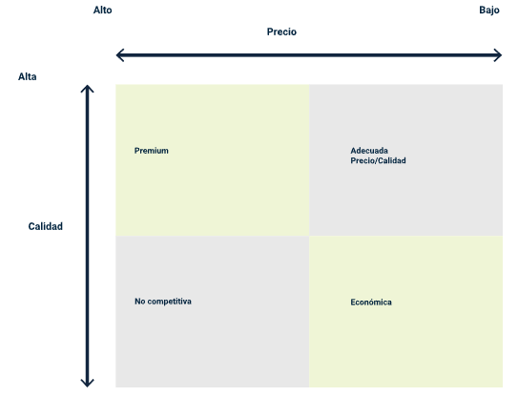

Nota. Tomado de Sánchez, L.J. (2021).

En la promoción se debe resaltar las cualidades del producto para poder diferenciarlo de los demás, otorgándole una característica de valor que lo identifique; para poder tener éxito en el proceso es necesario realizar no solo la publicidad del producto sino establecer relaciones públicas y promoción. Tenga en cuenta en el momento de realizar la publicidad de:

* Resaltar las características de valor de su producto informando sus beneficios.
* Indicar la razón por la cual su producto es mejor que el de la competencia y por eso deben adquirirlo.

Con la finalidad de mejorar el precio de venta del producto se debe diseñar la estrategia para la distribución en la **plaza** o sitio de venta final del producto y los costos que implican realizar esta labor; la idea de este ejercicio es realizar el trabajo que hacen los intermediarios de conocer los contactos para realizar las transacciones y poseer la información de los mercados, además financiar las promociones y agregar valor en tiempo, espacio y volumen para facilitar la comercialización de la mercancía.

# Estudio Técnico

El estudio técnico es el momento en que el formulador de proyectos determina las condiciones en la que debe operar el sistema productivo, aquí se indica el tamaño de la explotación agropecuaria, cuánta área debe ser destinada para el cultivo o para el semoviente, cuánta área destino para la poscosecha o para realizar el faenado, localización de la explotación, etc.

La importancia de este estudio se deriva de la posibilidad de llevar a cabo una valoración económica de las variables técnicas del proyecto que permitan una apreciación exacta o aproximada de los recursos necesarios para el proyecto; además de proporcionar información de utilidad al estudio económico-financiero. Todo estudio técnico tiene como principal objetivo el demostrar la viabilidad técnica del proyecto que justifique la alternativa técnica que mejor se adapte a los criterios de optimización. (Universidad Nacional Autónoma de México, s.f., p. 1).

En este aparte de la formulación de proyectos se debe realizar la descripción del proceso productivo, teniendo en cuenta que debe especificar materiales, insumos, semilla o pie de cría, fertilizantes, concentrado, cantidades, precios, etc. Además, debe indicar la cantidad y costos de la mano de obra, a continuación, vamos a describir brevemente los componentes del estudio técnico:

## 2.1 Localización

En el análisis del estudio técnico, la localización hace referencia a la ubicación espacial de la explotación agrícola o pecuaria; para ello se debe tener en cuenta criterios estratégicos, institucionales, técnicos, sociales y dos aspectos como la macrolocalización, aquí se encuentran los entornos nacional y regional (ubicación del mercado de consumo, las fuentes de materias primas y mano de obra disponible), el segundo aspecto es la microlocalización, entorno de la zona urbana o rural (cercanía con el mercado consumidor, infraestructura y servicios).

Al mismo tiempo, la decisión de la ubicación del proyecto está relacionado con aspectos financieros, económicos y sociales que pueden tener repercusiones en el desarrollo económico y social de una región en el largo plazo.

Con el fin de establecer un método sencillo para cuantificar variables con las que se pueda determinar la ubicación de un proyecto, se pueden utilizar las siguientes:

* Los costos de transporte tanto de insumos como de productos.
* La disponibilidad de insumos y sus condiciones de precio.
* Otros factores, tales como:
* Condiciones de orden fiscal y tributaria.
* Existencia suficiente y adecuada de infraestructura (vías, energía, comunicaciones, educación, salud, etc.).
* Disponibilidad y calidad de servicios públicos.
* Políticas de desarrollo urbano o rural.
* Condiciones generales de vida.
* Condiciones meteorológicas para el buen desarrollo de la planta y la baja incidencia de plagas y enfermedades (temperatura, humedad, etc.).
* Precio de la tierra.
* Disponibilidad, costo y calidad (capacitada en la labor) de la mano de obra en la región. (Miranda, 2005, p. 133).

## 2.2 Tamaño

Cuando se habla del tamaño del proyecto se hace referencia a la capacidad que se tiene de producir el bien durante el tiempo que va a durar el proyecto. Para iniciar con este análisis, debe determinarse la unidad de medida del tamaño del proyecto, si es para una planta de faenado la unidad de medida puede ser el número de sacrificios por día, si es un cultivo de flores para exportación, la unidad puede ser el número de ramos exportados por día o por semana.

Por otro lado, es útil aclarar ciertos términos con respecto a la capacidad del proyecto, podemos distinguir tres situaciones:Se distinguen 3 situaciones:
- Capacidad diseñada: corresponde al máximo nivel posible de producción o de prestación del servicio.
- Capacidad instalada: corresponde a la capacidad máxima disponible permanentemente.
- Capacidad utilizada: es la fracción de capacidad instalada que se está empleando.


Estos términos se pueden utilizar en la medida que se vaya incrementando la producción en la capacidad utilizada, hasta el punto en que se utilice toda el área que se tiene disponible colmando la capacidad diseñada.

En la estimación del tamaño del proyecto se debe pensar en la dimensión del mercado, capacidad financiera, disponibilidad de insumos, la existencia o no de servicios públicos, oferta de transporte, infraestructura vial, voluntad política, planes de desarrollo municipal, líneas productivas priorizadas en el PDEA, etc.

Un factor que puede ayudar en la definición del tamaño del proyecto es la relación del mercado con los costos unitarios, si el resultado es que posee los costos mínimos y además tiene la capacidad de satisfacer el crecimiento de la demanda ese será el tamaño adecuado para el proyecto agropecuario.

## 2.3 Identificación y descripción del proceso

En esta etapa se debe realizar una descripción técnica detallada de las actividades, insumos, cantidades, unidades de medida, mano de obra, servicios para la producción, procesos administrativos, cultivo, variedad, especie, raza; aquí es donde debe tener la mayor cantidad de información para la ejecución del proyecto; a continuación, encontrará algunos parámetros que le serán útiles en el momento de realizar esta actividad de formulación:

**Proceso productivo del componente agropecuario** (cultivo de arándano, cría y levante de cerdos o el proceso de producción escogido).

**Condiciones ambientales** (identificar variables como temperatura, humedad relativa, régimen y distribución de lluvias, radiación solar, altura sobre el nivel del mar, etc.).

**Requerimientos nutricionales** (nivel nutricional del suelo, necesidades nutricionales de las plantas, necesidades nutricionales de los semovientes, fertilizantes o abonos orgánicos necesarios, concentrados y porcentaje nutricional necesarios, etc.).

**Proceso productivo detallado** (listado de equipos, herramienta o maquinaria, distribución espacial, preparación del suelo, enmiendas, siembra, cantidad de semilla, variedad, disponibilidad, riego, fertilización; pie de cría, raza, instalaciones, agua, tiempo de cría o levante, etc.).

**Manejo postcosecha o labores de sacrificio, empaque** (listado de equipos, herramienta o maquinaria, distribución espacial, describir las actividades de manera muy detallada).

## 2.4 Organización y cronograma

Al igual que los procesos de producción del bien identificado para el proyecto agropecuario, se debe identificar y describir el modelo administrativo que se va a implementar en la empresa; es importante recordar que la organización hace referencia a la conformación de una estructura jerárquica de individuos encargados de administrar los procesos y recursos dentro de la empresa. Además, en el estudio técnico es importante elaborar un cronograma de actividades en el que se relacionen las actividades que se deben hacer para iniciar procesos administrativos, financieros y técnicos para la puesta en marcha del proceso productivo.

# Estudio Administrativo

El objetivo del estudio administrativo es generar herramientas para poder realizar una adecuada administración del proyecto agropecuario que se desee ejecutar, al igual que los estudios de demanda, técnico, financiero, legal y ambiental, tiene alta relevancia, aquí también se plasma la esencia, las causas y lo que se quiere conseguir en la ejecución del proyecto productivo, además genera orden en los procesos, junto con el registro de las diferentes actividades realizadas día a día en la explotación agropecuaria.

En la implementación del aspecto administrativo para el proyecto agropecuario es importante iniciar con un elemento administrativo que es la planeación estratégica, encargada de definir el rumbo y las acciones a realizar para alcanzar los objetivos que se plantean en el proyecto agropecuario.

## 3.1 Planeación estratégica

El propósito de la planeación estratégica es identificar para donde desea que va a ir su empresa, usando las tendencias del mercado, sociales y económicas; luego, comienza el proceso para generar la misión, visión, objetivos, políticas, estrategias, valores, etc., a continuación, se relaciona una breve descripción de cada uno:

**Misión**

Aquí se establece el propósito o función que se pretende cumplir con el proyecto, ejemplo: ser una empresa reconocida como líder en la producción y comercialización de mojarra roja, tanto a nivel nacional como internacional.

**Visión**

Para indicar el rumbo de la empresa con el fin de guiar las políticas generadas desde la gerencia y sus colaboradores (operario, supervisores, técnicos, personal administrativo). Ejemplo, comprometernos en ser la empresa agropecuaria líder en Colombia, para lograrlo invertiremos en investigación, desarrollo del capital humano y productivo para alcanzar los resultados financieros establecidos, sin perder de vista la sostenibilidad ambiental de la región.

**Objetivos**

Son metas propuestas para lograr lo que se pretende con la creación y puesta en marcha del proyecto, se caracterizan por ser medibles o cuantificables, detallados, claros, fáciles de entender, son limitados en el tiempo y deben poder realizarse por las personas que trabajan en la organización. Ejemplo, producir mensualmente 2000 kilos de plátano hartón de primera calidad durante los dos primeros años del proyecto productivo.

**Políticas**

Generan lineamientos para el trabajo en la empresa agropecuaria, la política es generada desde la gerencia del proyecto. Ejemplo: la dirección de grupo Agrosana entiende que la calidad de sus servicios y productos debe estar orientada hacia la satisfacción de las expectativas de nuestros clientes, como elemento diferenciador y fundamental que asegura el éxito en la “venta al por mayor de fitosanitarios, fertilizantes y productos auxiliares para uso agrícola”. Pretendemos seguir avanzando para llevar nuestro espíritu de vanguardia y calidad para que de esta forma cada vez más empresas puedan disfrutar de todos nuestros productos y servicios, haciendo de grupo Agrosana, una empresa de referencia en el mercado nacional. A fin de cumplir con esta política, grupo Agrosana ha establecido un sistema de gestión de la calidad conforme a los requisitos de la norma UNE-EN-ISO-9001:2015 cuyas estipulaciones son de obligado cumplimiento. Agrosana, 2015.

**Valores**

Aquí se establecen los principios por medio de los cuales se rigen las personas que hacen parte del proyecto productivo, están dirigidos al cumplimiento de los objetivos y planes. Ejemplo, la confianza que se genera seguridad entre las personas y frente a otros, respecto de nuestra idoneidad, competencia y credibilidad para lograr la transformación sostenible del sector agropecuario. Agrosavia, 2021.

## 3.2 Análisis DOFA

Es una herramienta o técnica de diagnóstico en procesos de producción y proyectos productivos en la que se identifican las debilidades (D) oportunidades (O) fortalezas (F) y amenazas (A). Puede consultar **infografia_DOFA** en la carpeta de Anexos.

Al finalizar el desarrollo de la herramienta podemos realizar un análisis sobre las fortalezas y debilidades que se identifican dentro del proyecto productivo y también se puede realizar un análisis externo del proyecto oportunidades y amenazas que afectan positiva y negativamente el desarrollo de las actividades del proyecto.

Para conocer más acerca de la herramienta DOFA, puede consultar el siguiente recurso **Analisis_de_Foda** que se encuentra en la carpeta de Anexos.

## 3.3 Organigrama

Consiste en la elaboración de un cuadro de jerarquía en el que se escriben los cargos que se identifican dentro del proyecto, para su elaboración debe identificarse la cadena de mando, las áreas están presentes, identificar las funciones que se desarrollan en cada una de las áreas y sus relaciones jerárquicas.

Para la elaboración del organigrama del proyecto se pueden utilizar los siguientes pasos:

➢ Establecer la cadena de mando.

➢ Identificar las áreas de trabajo.

➢ Identificar las funciones de cada una de las áreas.

➢ Establecer hasta dónde llega la responsabilidad de cada uno de los cargos que se encuentran en cada área.

➢ Identificar si la relación jerárquica va de arriba hacia abajo o si es horizontal.

El organigrama ayuda a identificar la toma de decisiones con el fin de delegar funciones y diseñar diferentes estrategias.

## 3.4 Aspecto legal

En la formulación de proyectos agropecuarios el aspecto legal es de gran relevancia debido a que muchas de las actividades que realizamos en el campo están reguladas por la constitución política de Colombia, por el Ministerio de Agricultura y Medio Ambiente (MADR) por la Agencia de Desarrollo Rural (ADR) y por el Instituto Colombiano Agropecuario (ICA); esta última entidad es la encargada de velar por la sanidad de los productos en el país para su exportación e importación.

**Normatividad agropecuaria**

Todas las explotaciones agropecuarias del país estén o no formalizadas como empresas están en la obligación de cumplir con una normatividad mínima en aspectos técnicos de sanidad vegetal, animal y agroindustrial; para esto el ICA tiene como misión, “trabajar por la sanidad agropecuaria y la inocuidad agroalimentaria del campo colombiano”. Es así como esta entidad realiza asesoría y acompañamiento a los productores agropecuarios del país para la obtención de certificados, tales como se relacionan en la siguiente tabla:

1. **Algunas normas nacionales del sector agropecuario**.

|  |  |
| --- | --- |
| Norma | Descripción |
| **Resolución 20009 de 2016** | Por medio de la cual se establecen los requisitos para la certificación en buenas prácticas agrícolas en producción primaria de vegetales y otras especies para consumo humano. |
| **Resolución 2304 de 2015** | Por la cual se establecen los requisitos sanitarios y de inocuidad para obtener la certificación en Buenas Prácticas Ganaderas BPG en la producción primaria de ovinos y caprinos destinados al sacrificio para consumo humano. |
| **Resolución ICA 448 de 2016** | Por medio de las cuales se establecen los requisitos para el registro ante el ICA de los predios de vegetales para exportación en fresco, el registro de exportadores y el registro de las plantas empacadoras de las plantas para exportación en fresco. |
| **Decreto 616 de 2007** | Por el cual se establece el reglamento técnico sobre los requisitos que debe cumplir la leche para el consumo humano que se obtenga, procese, envase, transporte, comercialice, expenda, importe o exporte en el país. |
| **Decreto 1880 de 2011** | Por el cual se señalan los requisitos para la comercialización de leche cruda para consumo humano directo en el territorio nacional. |
| **Decreto 1162 de 2010** | Por el cual se organiza el sistema administrativo nacional de propiedad intelectual y se crea la comisión intersectorial de propiedad intelectual. |
| **Decreto 3149 de 2006** | Por el cual se dictan disposiciones sobre la comercialización, transporte, sacrificio de ganado bovino y bufalino y expendio de carne en el territorio nacional. |
| **Decreto 616 de 2006** | Por el cual se expide el reglamento técnico sobre los requisitos que debe cumplir la leche para el consumo humano que se obtenga, procese, envase, transporte, comercializa, expenda, importe o exporte en el país. |
| **Decreto 1355 de 2001** | Por el cual se adoptan medidas transitorias sobre las exportaciones de animales vivos de la especie bovina. |
| **Decreto 459 de 2000** | Por el cual se dictan normas relacionadas con los plaguicidas genéricos. |
| **Resolución 17 de 2012** | Por la cual se establece el sistema de pago de la leche cruda al proveedor. |
| **Resolución 310 de 2009** | Por la cual se determina el valor promedio nacional de los costos de establecimiento y mantenimiento por hectárea de bosque plantado, se fija la cuantía máxima porcentual que se reconocerá por concepto de certificado de incentivo forestal y se fija el Incentivo por árbol, para el año 2010. |
| **Resolución 36 de 2009** | Por la cual se reglamentan para el año 2009 los contingentes de exportación de ganado en pie de la especie bovina, (publicado diario oficial 47262 de 2009). |
| **Resolución 1442 de 2008** | Por la cual se establece el procedimiento para la expedición del dictamen técnico-ambiental al que alude la norma andina para el registro y control de plaguicidas químicos de uso agrícola, decisión 436, de la comisión de la comunidad andina, y se toman otras determinaciones. |

Nota. Normatividad nacional Barón (2021).

**Si está interesado en la normatividad para certificarse en buenas prácticas agrícolas y/o buenas prácticas ganaderas, diríjase al siguiente enlace.**

[**Enlace web**](https://www.ica.gov.co/areas/agricola-pecuaria/bpa-bpg.aspx)

**Para conocer en detalle la normatividad ICA, ingresar al siguiente enlace.**

[**Enlace web**](https://www.ica.gov.co/normatividad/normas-nacionales/resoluciones)

**Tipos de empresas en Colombia**

En el estudio administrativo es preciso determinar el tipo de empresa que se va a crear, para poder realizar las actividades comerciales acordes a las necesidades para la ejecución del proyecto, como la compra de insumos, pago de impuestos, contratación, etc.

En el territorio nacional existen dos formas jurídicas que son persona natural, cuando la actividad comercial la ejerce una persona a nombre propio; persona jurídica, figura en la que el negocio es una sociedad que funciona con patrimonio independiente al de sus accionistas, siempre necesita de un representante legal quien actúa en nombre de la sociedad. (Cámara de comercio de Medellín, 2021, p. 3).

Cuando se registra como persona jurídica es importante conocer las características de cada una de ellas, según la cámara de comercio de Medellín, existen los siguientes tipos de sociedades:

➢ Sociedad de comandita simple.

➢ Sociedad en comandita por acciones.

➢ Sociedad de responsabilidad limitada.

➢ Sociedad anónima.

➢ Sociedad por Acciones Simplificada (SAS).

➢ Empresa unipersonal.

**Superintendencia de sociedades. Cartillas y guías.**

[**Enlace web**](https://www.supersociedades.gov.co/web/asuntos-economicos-societarios/manuales-y-cartillas)

Para ampliar la información puede consultar la guía de tipos societarios de la Cámara de Comercio de Medellín (2021), en el documento: **GuiatipoSocietario_FormatoPDF_ago20** que se encuentra en la carpeta Anexos.  **Contratación**

Después de haber conocido los tipos de sociedades que existen en Colombia, es momento de conocer los tipos de contrato que existen junto con sus características, es por esto, por lo que en la página del ministerio de trabajo se encuentra esta información para su conocimiento y manejo.

**Ministerio del trabajo. Tipos de contrato.**

[**Enlace web**](https://www.mintrabajo.gov.co/web/empleosinfronteras/conoce-los-tipos-de-contrato-de-trabajo)

También para conocer a detalle la definición de contrato, tipos de contrato, periodo de prueba, salario y demás características que todo emprendedor debe conocer para conformar una empresa que cumpla con los estándares legales y que aporte al desarrollo social, productivo generando procesos de responsabilidad social empresarial.

**El contrato de trabajo SENA**

Documento SENA. El contrato de trabajo, se puede consultar en: **Documento_SENA_contrato_trabajo** en la carpeta de Anexos.

Información y orientación laboral para la población colombiana en situación de retorno, se puede consultar el documento **Informacion_y_orientacion_laboral** que se encuentra en la carpeta de Anexos.

El sector agropecuario en Colombia está enmarcado por la informalidad en la contratación de trabajadores del sector rural, para mejorar las condiciones laborales el gobierno nacional bajo la dirección del ministerio de trabajo y protección social expide el decreto 2616 de 2013 que establece la cotización seguridad social para trabajadores que laboren menos de un mes; este decreto ayuda a mejorar condiciones laborales en términos de aporte a pensión, salud y riesgos laborales de trabajadores de campo, además ayuda a la empresa a cumplir con compromisos de responsabilidad social o políticas orientadas a mejorar las condiciones de vida de los habitantes del área de influencia.

Decreto 2616 del 20 de noviembre de 2013, puede consultar el documento **DECRETO_2616_20_NOVIEMBRE_2013** en la carpeta de Anexos.

Abecé de la contratación por semanas, puede consultar el documento **abece_cotizacion_por_semanas** en la carpeta de Anexos.

# Estudio Ambiental

En el estudio ambiental se deben tener en cuenta además de la legislación que es obligatoria para la producción de los productos agropecuarios, la normatividad que aplica al cuidado de los recursos naturales presentes en el área del proyecto, el tratamiento o disposición de los residuos propios del proceso productivo y desechos provenientes de empaques de agroquímicos, de medicamentos veterinarios o empaques sobrantes.

Si el proyecto está destinado para la comercialización en el exterior y va a realizar la certificación en alguna norma como global GAP, debe conocer la reglamentación, exigencias y adecuaciones en el producto y al entorno del área de producción. La finalidad de este estudio es reducir al máximo los impactos negativos sobre el ambiente y crear planes de acción que conlleven implementar acciones tendientes a realizar procesos productivos cada vez más amigables con el medio ambiente.

## 4.1 Legislación ambiental

La legislación en Colombia es amplia teniendo en cuenta que regula el uso, sanciones, cuidado y delimitación de los recursos naturales presentes en el territorio nacional, las explotaciones agropecuarias no están exentas de la regulación y control en su uso como de explotación; cada productor es responsable del uso que les dé a los recursos naturales que se encuentran en su predio y debe conocer la normatividad reguladora. Esta normatividad es para el recurso suelo, uso, tenencia y aprovechamiento de las aguas, disposición de residuos sólidos, líquidos y material particulado que se genere del proceso productivo.

Es importante recordar que en la Constitución Política de Colombia se encuentran las normas y principios ambientales generales, algunos de ellos son:

**Artículo 7:** hace reconocimiento expreso de la pluralidad étnica y cultural de la Nación, así como del deber del Estado para con su protección.

**Artículo 8**: establece la obligación del Estado y de las personas para con la conservación de las riquezas naturales y culturales de la Nación.

**Artículo 49**: consagra como servicio público la atención de la salud y el saneamiento ambiental y ordena al Estado la organización, dirección y reglamentación de los mismos.

**Artículo 58**: establece que la propiedad es una función social que implica obligaciones y que como tal le es inherente una función ecológica.

**Artículo 63**: determina que los bienes de uso público, los parques naturales, las tierras comunales de grupos étnicos y los demás bienes que determine la ley son inalienables, imprescriptibles e inembargables.

**Artículo 79**: consagra el derecho de todas las personas residentes en el país de gozar de un ambiente sano.

**Artículo 80**: establece como deber del Estado la planificación del manejo y aprovechamiento de los recursos naturales, para garantizar su desarrollo sostenible, su conservación, restauración o sustitución.

**Artículo 88**: consagra acciones populares para la protección de derechos e intereses colectivos sobre el medio ambiente, entre otros, bajo la regulación de la ley.

**Artículo 95**: establece como deber de las personas, la protección de los recursos culturales y naturales del país, así como de velar por la conservación de un ambiente sano.

**Artículo 330**: establece la administración autónoma de los territorios indígenas con ámbitos de aplicación en los usos del suelo y la preservación de los recursos naturales, entre otros. UPME, 2021.

Infografía - Legislación Ambiental, puede consultar el documento en **Infografia_Legislacion_Ambiental** que se encuentra en la carpeta de Anexos. **Normatividad ambiental y sanitaria. Unidad de Planeación Minero Energética (UPME).**

[**Enlace web**](http://www.upme.gov.co/guia_ambiental/carbon/gestion/politica/normativ/normativ.htm#BM2_1_Normas_y_principios_ambientales_co)

## 4.2 Evaluación e impactos ambientales

La gestión de proyectos relacionados con los sistemas medioambientales requiere la tipificación, jerarquización y análisis de las problemáticas de origen ambiental, resultado de la producción de bienes y servicios, como, por ejemplo, pérdida de biodiversidad, fragmentación de hábitats, contaminación, degradación del suelo y las fuentes hídricas.

Con la finalidad de lograr la identificación oportuna de estos impactos que puedan afectar la salud de las personas, su entorno y el medio ambiente, para así aplicar medidas y acciones preventivas de control de los riesgos, y evitar llegar a generarlos para luego tener que mitigar y compensar estos impactos y efectos negativos sobre los recursos naturales.

Esto requiere llevar a cabo el cumplimiento de las normas vigentes y los lineamientos ambientales para el ordenamiento de las actividades industriales de acuerdo con la escala de producción, es decir con el adecuado uso del suelo. Estas normas son:

Figura 1. Normatividad

La figura  muestra la normativa adecuada del uso del suelo:
1. Plan de ordenamiento territorial (POT).
2. Plan básico de ordenamiento territorial (PBOT).
3. Esquema de ordenamiento territorial (EOT).
4. Restricciones de acuerdo con la ubicación, obtención de licencias ambientales por el ANLA, que es la entidad competente.

Por tanto, el estudio ambiental, busca analizar el ciclo de producción para cuantificar costos ambientales versus los beneficios, por medio del análisis de los impactos ambientales en toda la cadena, es decir obtención y extracción de materias primas, transformación, empaque, embalaje, transporte y uso o consumo.

La evaluación de impacto ambiental es una valoración de los efectos que se producen sobre el medio ambiente por un determinado proyecto. Según Ruiz et al. (2015), en su artículo criterios de evaluación de impacto ambiental en el sector minero, mencionan que ésta nunca puede ser objetiva, ya que tiene siempre connotaciones subjetivas debido a que la referencia es la calidad ambiental, un concepto subjetivo. (p. 101).

En todo el proceso de evaluación de impacto ambiental se persigue un objetivo claro: valorar las acciones sobre el entorno de forma que puedan encuadrarse dentro del proceso de toma de decisiones y poder decidir si la realización de un proyecto determinado es o no aceptable desde un punto de vista ambiental. Para poder realizar esta evaluación en la siguiente tabla se puede detallar las categorías de diagnóstico:

1. **Categorías de diagnóstico.**

|  |  |  |  |  |  |  |
| --- | --- | --- | --- | --- | --- | --- |
| Categoría | Recursos | Parámetros | Resultado  0 ≤ I < 25  Irrelevante | Resultado  25 ≤ I < 50  Moderado | Resultado  50 ≤ I < 75  Severo | Resultado  I ≥ 75  Crítico |
| **Físicos** | Aire | CALIDAD DEL AIRE | Calidad de aire casi o sin alteración/ sin plan de acción. | Efecto moderado de calidad de aire/ acciones preventivas. | Efecto severo de calidad de aire / acciones mitigantes. | Efecto crítico de calidad de aire /acciones compensatorias. |
| **Físicos** | Aire | RUIDOS Y VIBRACIONES | Poca o sin emisión de ruidos y vibraciones / Sin plan de acción. | Efecto moderado de ruidos y vibraciones / acciones preventivas. | Efecto severo de ruidos y vibraciones /acciones mitigantes. | Efecto crítico de ruidos y vibraciones /acciones compensatorias. |
| **Físicos** | Suelo | FISIOLOGÍA/ GEOMORFO | Fisiología casi o sin alteración/ sin plan de acción. | Efecto moderado de fisiología / acciones preventivas. | Efecto severo de fisiología /acciones mitigantes. | Efecto crítico de fisiología /acciones compensatorias. |
| **Físicos** | Suelo | CALIDAD DE SUELO | Calidad de suelo casi o sin alteración/ sin plan de acción. | Efecto moderado de calidad de suelo /acciones preventivas. | Efecto severo de calidad de suelo / acciones mitigantes. | Efecto crítico de calidad de suelo /acciones compensatorias. |
| **Físicos** | Agua | CALIDAD DEL AGUA SUPERFICIAL | Calidad de agua superficial casi o sin alteración / sin plan de acción. | Efecto moderado de calidad de agua superficial /acciones preventivas. | Efecto severo de calidad de agua superficial / acciones mitigantes. | Efecto crítico de calidad de agua superficial /acciones compensatorias. |
| **Físicos** | Agua | CALIDAD AGUA SUBTERRÁNEA | Calidad de agua subterránea casi o sin alteración/ sin plan de acción. | Efecto moderado de calidad de agua subterránea /acciones preventivas. | Efecto severo de calidad de agua subterránea / acciones mitigantes. | Efecto crítico de calidad de agua subterránea / acciones compensatorias. |
| **Físicos** | Agua | DISMINUCIÓN DEL RECURSO HÍDRICO | Cantidad de recurso hídrico casi o sin alteración/ sin plan de acción. | Efecto moderado de disminución de recurso hídrico /acciones preventivas. | Efecto severo de disminución de recurso hídrico/ acciones mitigantes. | Efecto crítico de disminución de recurso hídrico /acciones compensatorias. |
| **Biológicos** | Fauna | DIVERSIDAD Y ABUNDANCIA | Diversidad y abundancia de fauna casi o sin alteración/ sin plan de acción. | Efecto moderado en la diversidad y abundancia de Fauna /acciones preventivas. | Efecto severo en la diversidad y abundancia de Fauna/acciones mitigantes. | Efecto crítico en la diversidad y abundancia de Fauna /acciones compensatorias. |
| **Biológicos** | Fauna | ALTERACIÓN DEL HÁBITAT | Hábitat de fauna casi o sin alteración/ sin plan de acción. | Efecto moderado de alteración de hábitat de Fauna /acciones preventivas. | Efecto severo de alteración de hábitat de Fauna /acciones preventivas. | Efecto crítico de alteración de hábitat de Fauna /acciones compensatorias. |
| **Biológicos** | Fauna | ESPECIES PROTEGIDAS | Especies protegidas de fauna casi o sin alteración/ sin plan de acción. | Efecto moderado de especies protegidas de Fauna /acciones preventivas. | Efecto severo de especies protegidas de Fauna /acciones preventivas. | Efecto crítico de especies protegidas de Fauna /acciones compensatorias. |
| **Biológicos** | Flora | DIVERSIDAD Y ABUNDANCIA | Diversidad y abundancia de flora casi o sin alteración/ sin plan de acción. | Efecto moderado de diversidad y abundancia de flora /acciones preventivas. | Efecto severo de diversidad y abundancia de flora /acciones preventivas. | Efecto crítico de diversidad y abundancia de flora/acciones compensatorias. |
| **Biológicos** | Flora | ALTERACIÓN DEL HÁBITAT | Hábitat de flora casi o sin alteración/ sin plan de acción. | Efecto moderado de alteración de hábitat de Fauna /acciones preventivas. | Efecto severo de alteración de hábitat de Fauna /acciones preventivas. | Efecto crítico de alteración de hábitat de Fauna /acciones compensatorias. |
| **Biológicos** | Flora | ESPECIES PROTEGIDAS | Especies protegidas de flora casi o sin alteración/ sin plan de acción. | Efecto moderado de especies protegidas de Fauna /acciones preventivas. | Efecto severo de especies protegidas de Fauna /acciones mitigantes. | Efecto crítico de especies protegidas de Fauna /acciones compensatorias. |

Nota. Ruiz, E., Ruiz, M, y Soriano, L. (2015).

# Estudio financiero

El estudio financiero establece la viabilidad y rentabilidad del proyecto, es decir, consiste en determinar cuáles son los beneficios que se obtienen con los recursos destinados o empleados, por medio del análisis de la información obtenida en otros estudios como el técnico y de mercado, específicamente la relacionada con los costos, gastos e inversiones que se requieren para llevar a cabo la ejecución del proyecto, como también los ingresos que se producen.

La información es sistematizada y organizada por medio de los flujos de caja que expresan los costos e ingresos, con el objetivo de realizar la evaluación del proyecto, por medio de diversas herramientas e indicadores de rentabilidad como se detalla a continuación:

**El análisis de riesgos**

Es el estudio de las amenazas, los eventos, los daños y las posibles consecuencias de poner en marcha un proyecto determinado. Es importante especificar que se entiende por amenaza aquel acto, agente externo o vulnerabilidad que pudiera alterar el proceso o afectar a uno de los elementos del proyecto.

**El valor presente neto (VPN)**

Es el método más conocido a la hora de evaluar proyectos de inversión a largo plazo. El VPN permite determinar si una inversión cumple con el objetivo básico financiero: MAXIMIZAR la inversión.

**La tasa interna de retorno (TIR)**

Es la rentabilidad que ofrece una inversión. Es decir, es el porcentaje de beneficio o pérdida que tendrá una inversión para las cantidades que no se han retirado del proyecto.

**Relación Beneficio / Costo (B/C)**

Este índice se define como la relación entre los beneficios y los costos o egresos de un proyecto. Su cálculo se basa en la relación entre el valor actual de las entradas de efectivo futuras y el valor actual del desembolso original.

Estos indicadores permiten medir y comparar los resultados obtenidos en la evaluación financiera y así poder tomar la decisión de si se implementa o no el proyecto.

## 5.1 Inversiones y costos

En los proyectos se hace necesario establecer y analizar las inversiones iniciales que requieren para lograr la puesta en marcha; los recursos pueden estar representados en dinero en efectivo o terrenos, maquinaria, equipos, es decir bienes tangibles, pero también pueden ser bienes intangibles como servicios. Por lo tanto, la inversión inicial se puede clasificar como se muestra en la siguiente infografía:

**Inversión inicial**

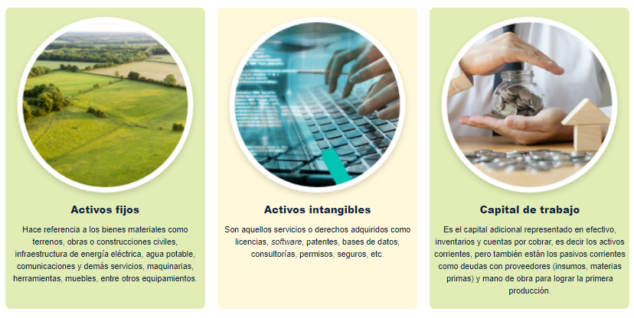

Además de la inversión inicial, están los costos que como lo indica Baca Urbina, G. (2001), hacen referencia al desembolso ya sea en efectivo o especie, que se puede realizar en el pasado (costos hundidos) presente (inversión) o en el futuro (costo futuro) y también de forma virtual (costo de oportunidad) Entre estos costos están los de producción, de administración, de ventas y financieros, como se presenta en la siguiente figura:

Figura 2. Clasificación de los costos

* De producción

Entre estos se encuentran las materias primas, mano de obra directa e indirecta, empaques y envases, servicios (energía eléctrica, agua), mantenimiento, control de calidad, combustibles, cargos de amortización y depreciación.

* De ventas

Todo lo relacionado con proceso de mercadotecnia, es decir acciones para mejorar las ventas y comercialización, como publicidad, desarrollo de nuevos productos y mercados, estudios, etc.

* De administración

Están relacionados los sueldos de personal no solo del área administrativa, sino también de venta, investigación, etc., más los gastos e insumos requeridos para las funciones administrativas de todas las oficinas y dependencias.

* Financieros

Se incluyen principalmente el pago e intereses derivados de préstamos de capital.

Adicionalmente, los costos pueden ser analizados y catalogados en dos tipos como lo expresa Jiménez (2010). Los fijos son aquellos que no cambian según el nivel de producción, por ejemplo, arriendo, vigilancia, depreciación de máquinas o seguros. Y los costos variables que son los que aumentan o disminuyen dependiendo del volumen de producción como mano de obra, insumos, semilla, pie de cría, concentrado, vacunas, fertilizantes, etc.

Con las inversiones iniciales y los diversos costos, se pasa a analizar los beneficios que ofrece el proyecto, por medio de la evaluación financiera o económica, para lo cual existen diversos métodos que al aplicarse brindan un panorama para la toma de decisiones que logren obtener el mayor provecho con lo que se invierte.

## 5.2 Flujo de caja

Una vez identificados y estudiados, las inversiones iniciales y los diversos costos, se tienen los elementos requeridos para el flujo de caja, ya que este es un esquema mediante el cual se presentan las salidas (egresos) y las entradas (ingresos) que se realizan en el proyecto año a año, siendo categorizados de acuerdo con la magnitud y el momento en el cual se reciben, lo que permite obtener elementos importantes para la toma de decisiones enfocadas al empleo de los recursos existentes en búsqueda de la eficiencia y rentabilidad.

Específicamente, los egresos del flujo de caja hacen referencia a la inversión inicial, costos y gastos, mientras que los ingresos como lo indica Mendieta (2005), es el dinero percibido por la venta del producto o productos, incluyendo los ingresos operativos (por venta del producto o prestación del servicio) como los ingresos financieros (por ejemplo, por inversión de reserva).

La estructura de los flujos de caja puede variar, pero siempre se debe comprender y tener en cuenta los ingresos y egresos que están sujetos a impuestos, los gastos no erogables, además de los ingresos y egresos no sujetos a impuestos. Así:

Figura 3. Flujo de caja

En el flujo de caja es importante tener en cuenta:
+Ingresos sujetos a impuestos
- Egresos sujetos a impuestos
- Gastos no erogables
= Utilidad antes de impuestos
- Impuestos
= Utilidad después de impuestos
+ Ajuste por gastos no erogables
+ Ingresos no sujetos a impuestos
- Egresos no sujetos a impuestos
= Flujo de caja


En conclusión, el flujo de caja es un elemento de gran importancia, porque mediante este se estima la rentabilidad del proyecto, a través de las evaluaciones financieras como valor presente neto (VPN), la tasa interna de retorno (TIR) y relación Beneficio / Costo (B/C) que se realizan sobre los resultados obtenidos del flujo de caja.

## 5.3 Punto de equilibrio

El comportamiento de los costos ya sean fijos o variables y los ingresos se pueden analizar por medio del punto de equilibrio, ya que este indica el momento en que la empresa alcanza un nivel de producción donde los ingresos obtenidos por las ventas son iguales a los costos. Teniendo presente, que esta técnica no permite evaluar la rentabilidad, a pesar de que muestre que hay ganancias, no se puede establecer que son suficientes para hacerlo rentable, sino que es un punto de referencia que permite establecer cuánto es la producción mínima a la cual se debe operar para no caer en pérdidas.

El cálculo del punto de equilibrio se puede hallar de manera matemática, teniendo los ingresos (producto de volumen vendido X precio), se igualan a los costos totales (costos fijos + costos variables); pero como los costos variables son un porcentaje constante de las ventas, se tiene que:

También se puede realizar de forma gráfica, como se puede apreciar en la siguiente figura:

Figura 4. Gráfica del punto de equilibrio

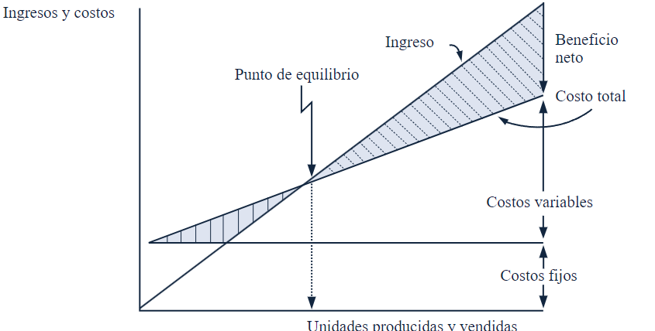

Nota: Baca, G. (2001).

El punto de equilibrio permite conocer la solvencia del negocio; si el negocio logra llegar al punto de equilibrio a principios de mes, obtendrá utilidades bastante mayores que si lo alcanza en los últimos días del mes. Puede también darse el caso que termine el mes y que no alcance a cubrir plenamente los costos totales; en ese caso estaría con problemas de liquidez.

La determinación del punto de equilibrio permite comprobar la viabilidad del negocio. Si hay constancia en el ritmo de los ingresos también lo habrá en el rango o momento en que se alcanzará el punto de equilibrio.

Síntesis

En este componente formativo se establecen los estudios requeridos para llevar a cabo el proceso de formulación y evaluación de proyectos, específicamente proyectos agroecológicos. Como son el estudio de mercado que se encarga de identificar y detallar el producto o servicio (características, presentación, precio, usos, etc.); caracterizar y segmentar la población a la cual va dirigido, cuantificar la demanda y la oferta, para así aplicar estrategias de mercadeo basadas en las 4 P. El estudio técnico el cual permite determinar los recursos necesarios para el proyecto (localización, tamaño, proceso). El estudio ambiental que permite tipificación, jerarquización y análisis de los impactos ambientales ocasionados sobre el medio ambiente y sobre el entorno, producto de la producción de bienes y servicios, para llevar a cabo una adecuada gestión ambiental y, por último, el estudio financiero que indica la viabilidad y rentabilidad del proyecto.

Así pues, un resumen de lo visto en el presente componente podrá ser visualizado en el siguiente mapa conceptual:

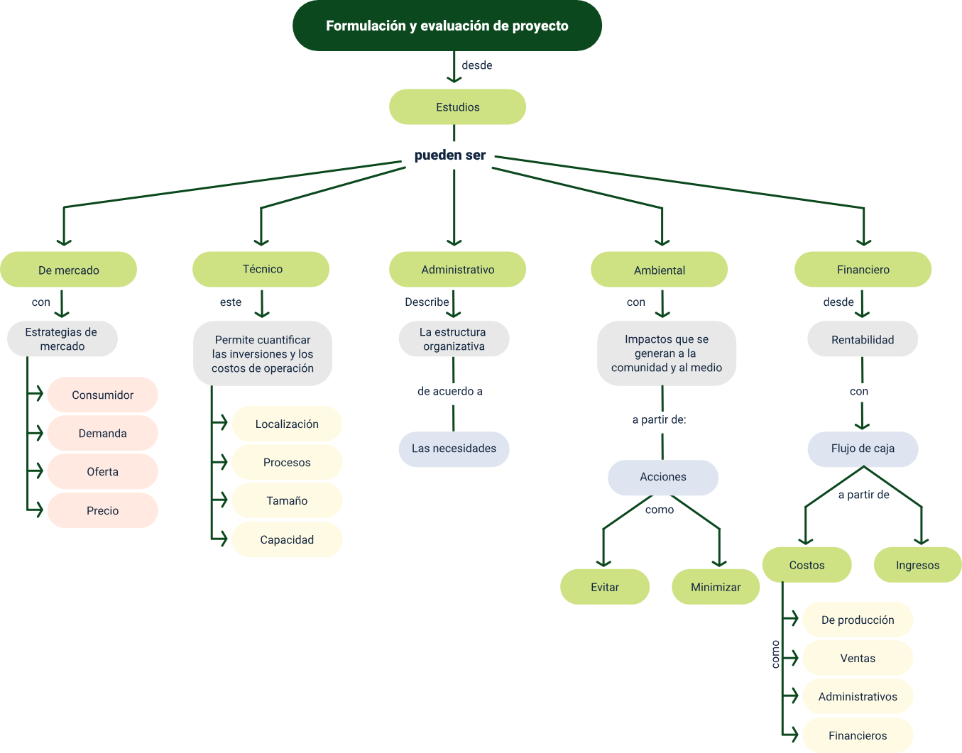

Glosario

**Demanda:** cantidad de bienes y servicios que el mercado necesita para cubrir una necesidad o la satisfacción de un deseo, con características previamente definidas y a un precio establecido.

**Mercado:** es el escenario en donde se establecen relaciones de intercambio de bienes y servicios entre ofertantes y demandantes de dichos bienes.

Material complementario

|  |  |  |  |
| --- | --- | --- | --- |
| Tema | Referencia | Tipo de material | Enlace del recurso |
| Aspecto legal | Cámara de Comercio de Medellín. 2021. Guías de tipos societarios. | Guía | <https://www.camaramedellin.com.co/Portals/0/Documentos/Guias-Mercantil/NuevaGuiaTipoSocietario__2022_002.pdf> |
| Análisis FODA. | FAO. (2018). Análisis de FODA. | Diapositivas | <https://openknowledge.fao.org/server/api/core/bitstreams/83189797-00f4-49ec-ac96-878c4806fa1e/content> |
| Aspecto legal | Instituto Colombiano Agropecuario. (2021). Buenas prácticas agrícolas y ganaderas. | Resolución | <https://www.ica.gov.co/areas/agricola-pecuaria/bpa-bpg.aspx> |
| Aspecto legal | Instituto Colombiano Agropecuario. (2021). Normas nacionales. | Artículo | <https://www.ica.gov.co/normatividad/normas-nacionales/resoluciones> |
| Aspecto legal | Puentes, M.G. 2011. Formulación y evaluación de proyectos agropecuarios. | Libro | <https://www.ecoeediciones.com/wp-content/uploads/2015/07/Formulacion-y-evaluacion-de-proyectos-agropecuarios-Vista-preliminar-del-libro.pdf> |
| Aspecto legal | Superintendencia de sociedades. Cartillas y guías. | Cartillas y guías | <https://www.supersociedades.gov.co/preview_search_result/-/asset_publisher/y8cpLFNLRnDt/content/cw_%25E2%2580%258Bcartillas-_gu%25C3%25ADas/80312> |
| Aspecto legal | Ministerio del trabajo. Conoce los tipos de contrato de trabajo. | Otro | <https://www.mintrabajo.gov.co/web/empleosinfronteras/conoce-los-tipos-de-contrato-de-trabajo> |
| Aspecto legal | Ministerio del trabajo. Cartilla de información y orientación laboral para la población colombiana en situación de retorno. | Cartilla | <https://migrantprotection.iom.int/es/resources/leafletbooklet/cartilla-de-informacion-y-orientacion-laboral-para-la-poblacion-colombiana> |
| Aspecto legal | Presidencia de la república. Decreto 2616 del 20 de noviembre de 2013. | Resolución | <http://wsp.presidencia.gov.co/Normativa/Decretos/2013/Documents/NOVIEMBRE/20/DECRETO%202616%20DEL%2020%20DE%20NOVIEMBRE%20DE%202013.pdf> |
| Aspecto legal | Ministerio del trabajo. Abecé de la contratación por semanas. | Cartilla | <https://www.mintrabajo.gov.co/documents/20147/241327/abece_cotizacion_por_semanas.pdf> |
| Legislación ambiental | Unidad de Planeación Minero Energética (UPME). Normatividad ambiental y sanitaria. | Normatividad | <http://www.upme.gov.co/guia_ambiental/carbon/gestion/politica/normativ/normativ.htm#BM2_1_Normas_y_principios_ambientales_co> |

Referencias bibliográficas

Agrosana. (2015). Política de Calidad. Agrosana. <https://agrocima.es/politica-de-calidad/>

Agrosavia. (2021). Qué hacemos. Valores. <https://www.agrosavia.co/que-hacemos>

Cámara de Comercio de Medellín. (2021). Guías de tipos societarios. <https://www.google.com/url?sa=t&source=web&rct=j&opi=89978449&url=https://www.camaramedellin.com.co/conoce-las-gu237as-para-el-registro-de-otro-tipo-societario&ved=2ahUKEwjFsZ3jjLuIAxU_STABHTb5Af4QFnoECBIQAQ&usg=AOvVaw0SL5u0_o-FWqfoRxL9SLv8>

Decreto 2616 de 2013. (Ministerio de Trabajo y Protección Social). Por medio del cual se regula la cotización a seguridad social para trabajadores dependientes que laboran por períodos inferiores a un mes, se desarrolla el mecanismo financiero y operativo de que trata el artículo 172 de la Ley 1450 de 2011 y se dictan disposiciones tendientes a lograr la formalización laboral de los trabajadores informales. Noviembre 20 de 2013.

Enciclopedia Económica (2021). Mercadeo. Funciones del Mercado.

FAO. (2018). Análisis de FODA. [www.fao.org/3/CA1923ES/ca1923es.pdf](http://www.fao.org/3/CA1923ES/ca1923es.pdf)

Instituto Colombiano Agropecuario. (2021). Buenas prácticas agrícolas y ganaderas. ICA. <https://www.ica.gov.co/areas/agricola-pecuaria/bpa-bpg.aspx>

Jiménez, L.W. (2010). Contabilidad de Costos. FOCO Ediciones Bogotá

Martínez, A.J. (2017). El ciclo de vida del producto. Econosublime. <http://www.econosublime.com/2020/01/ciclo-vida-producto.html>

Mendieta. 2005. Formulación y evaluación de proyectos de inversión agropecuaria. Universidad Agraria. Nicaragua.

Ministerio de Trabajo y Protección Social. (2014). Abecé de la cotización por semanas. <https://www.mintrabajo.gov.co/documents/20147/241327/abece_cotizacion_por_semanas.pdf>

Ministerio de Trabajo y Protección Social. (2021). Conoce los tipos de contrato de trabajo. <https://www.mintrabajo.gov.co/web/empleosinfronteras/conoce-los-tipos-de-contrato-de-trabajo>

Ministerio de Trabajo y Protección Social. (2017). Información y Orientación laboral para la población colombiana en situación de retorno. <https://migrantprotection.iom.int/es/resources/leafletbooklet/cartilla-de-informacion-y-orientacion-laboral-para-la-poblacion-colombiana>

Miranda, M.J. (1999). Gestión de proyectos. Cuarta Edición. MM Editores.

Nuño, L.P. (2012). Administración de Pequeñas Empresas. Red Tercer Milenio.

Puentes, M.G. 2011. Formulación y evaluación de proyectos agropecuarios. Ecoe.

Servicio Nacional de Aprendizaje. (2014). El Contrato de Trabajo. SENA

Unidad de Planeación Minero Energética UPME. (2021). Normatividad ambiental y Sanitaria. <http://www.upme.gov.co/guia_ambiental/carbon/gestion/politica/normativ/normativ.htm#BM2_1_Normas_y_principios_ambientales_co>

Universidad Autónoma de México. Estudio técnico. Facultad de Economía. (pp. 53-93)<http://www.economia.unam.mx/secss/docs/tesisfe/GomezAM/cap2a.pdf>

# Créditos

| Nombre | Cargo | Centro de Formación y Regional |
| --- | --- | --- |
| Milady Tatiana Villamil Castellanos | Responsable del equipo | Dirección general |
| Miguel De Jesús Paredes Maestre | Responsable de línea de producción | Centro para el desarrollo agroecológico y agroindustrial Sabanalarga - Regional Atlántico |
| Rafael Neftalí Lizcano Reyes | Responsable de desarrollo curricular | Centro industrial del diseño y la manufactura - Regional Santander |
| Diana Julieth Núñez Ortegón | Experta temática | Centro de comercio y servicio - Regional Tolima |
| Paola Alexandra Moya Peralta | Diseñadora instruccional | Centro de la industria, la empresa y los servicios - Regional Norte de Santander |
| Carolina Coca Salazar | Asesora metodológica | Centro para el desarrollo agroecológico y agroindustrial Sabanalarga - Regional Atlántico |
| Sandra Patricia Hoyos Sepúlveda | Corrector de estilo | Centro de diseño y metrología - Distrito Capital |
| Nelson Iván Vera Briceño | Productor audiovisual | Centro para el desarrollo agroecológico y agroindustrial Sabanalarga - Regional Atlántico |
| Alexander Rafael Acosta Bedoya | Productor audiovisual | Centro para el desarrollo agroecológico y agroindustrial Sabanalarga - Regional Atlántico |
| Carmen Alicia Martínez Torres | Productor audiovisual | Centro para el desarrollo agroecológico y agroindustrial Sabanalarga - Regional Atlántico |
| Rafael Bladimir Pérez Meriño | Desarrollador full stack | Centro para el desarrollo agroecológico y agroindustrial Sabanalarga - Regional Atlántico |
| Eulices Orduz Amézquita | Diseñador de contenidos digitales | Centro para el desarrollo agroecológico y agroindustrial Sabanalarga - Regional Atlántico |
| Fabian Cuartas Donado | Validador de diseño y contenido | Centro para el desarrollo agroecológico y agroindustrial Sabanalarga - Regional Atlántico |
| Jairo Luis Valencia Ebratt | Validador de recursos digitales | Centro para el desarrollo agroecológico y agroindustrial Sabanalarga - Regional Atlántico |
| Carolina Coca Salazar | Evaluador para contenidos inclusivos y accesibles | Centro para el desarrollo agroecológico y agroindustrial Sabanalarga - Regional Atlántico |
| Luz Karime Amaya Cabra | Evaluador para contenidos inclusivos y accesibles | Centro para el desarrollo agroecológico y agroindustrial Sabanalarga - Regional Atlántico |
| Juan Carlos Cardona Acosta | Validador de recursos digitales | Centro para el desarrollo agroecológico y agroindustrial Sabanalarga - Regional Atlántico |